Костяков О.С.
учитель ОБЖ
2022 год

««Если ученик в школе не научился
сам ничего творить, то и в жизни он будет
только подражать, копировать»
(Л.Н. Толстой)

Формирование функциональной грамотности и реализация национального проекта «Образования» в рамках преподавания ОБЖ и внеурочной деятельности»

Нельзя ребёнка научить чему – либо, нельзя развить его способности, если он сознательно и эмоционально не участвует в процессе обучения, воспитания. Поэтому в своей педагогической практике использую системно - деятельностный подход.
Передо мной, как учителем, стоит задача не только научить, но и заинтересовать обучающихся, сделать так, чтобы детям нравилось то, что они делают. Формирование положительной мотивации – это залог успеха в познании. Включение школьников в учебно-познавательную деятельность по достижению целей обучения, повышения мотивации к изучаемому предмету реализую с помощью средств активизации, в качестве которых выступают, наряду с применением приемов и методов обучения, современные образовательные технологии.
Функциональная грамотность — это индикатор общественного благополучия. В ближайшем будущем функциональная грамотность станет показателем развитости цивилизации, государства, нации, социальной группы, отдельной личности.Высокий уровень указывает на социокультурные достижения общества; низкий — предостережением возможного социального кризиса,результатом которого могут быть:низкая способность к социальной адаптации;неумение выстраивать парадигму своих взаимоотношений в семье, в трудовом коллективе;незнание своих прав и обязанностей. Поэтому для школы возникает очень важная цель: подготовить не отдельных элитных учащихся к жизни, а обучить мобильную личность, способную при необходимости быстро менять профессию, осваивать новые социальные роли и функции, быть конкурентоспособным. Так особую актуальность приобретает исследование уровня функциональной грамотности учащихся, т. к. все эти функциональные навыки формируются именно в школе. Исходя из вышесказанного следует, что формирование функциональной грамотности у учащихся это неотъемлемая и обязательная составляющая подготовки их к жизни в современном обществе, а где еще как не на уроках ОБЖ готовить детей к жизни?
«Функциональная грамотность — способность человека использовать приобретаемые в течение жизни знания для решения широкого диапазона жизненных задач в различных сферах человеческой деятельности, общения и социальных отношений»А. А. Леонтьев.

Функциональная грамотность:
- Читательская грамотность
- Математическая грамотность
- Естественно-научная грамотность
- Компьютерная грамотность
- Юридическая грамотность
- Экономическая грамотность
- Экологическая грамотность
- Грамотность в сфере безопасности личности, общества и государства

Функциональная грамотность – овладение ключевыми компетенциями:
- учебно-познавательная компетенция
- информационная компетенция
- ценностно-смысловая компетенция
- коммуникативная компетенция
- общекультурная компетенция
- социально-трудовая компетенция
- личностная компетенция (самосовершенствование)

Функционально грамотная личность:
- Человек познающий
- Человек, умеющий жить среди людей
- Человек самостоятельный

Научное объяснение явлений:
- Вспомнить и применить соответствующие естественно-научные знания
- Распознавать, использовать и создавать объяснительные модели
- Сделать и подтвердить соответствующие прогнозы
- Предложить объяснительные гипотезы
- Объяснить потенциальные применения естественно-научного знания для общества

Применение методов естественно-научного исследования:
- Распознавать вопрос, исследуемый в данной естественно-научной работе
- Различать вопросы, которые возможно исследовать естественно-научными методами
- Предложить способ научного исследования данного вопроса
- Оценить с научной точки зрения предлагаемые способы изучения данного вопроса
- Описать и оценить способы, которые используют учёные, чтобы обеспечить надёжность данных и достоверность объяснений

Интерпретация данных и использование научных доказательств для получения выводов:
- Преобразовать одну форму представления данных в другую
- Преобразовать одну форму представления данных в другую
- Распознавать допущения, доказательства и рассуждения в научных текстах
- Отличать аргументы, которые основаны на научных доказательствах, от аргументов, основанных на других соображениях
- Оценивать научные аргументы и доказательства из различных источников (газета, интернет, журналы)
Каковы условия формирования функциональной грамотности обучающихся по предмету «Основы безопасности жизнедеятельности»?
1. Профессиональная компетентность учителя:
- предметно-методологическая компетенция
- психолого-педагогическая компетенция
- компетенция в области валеологии образовательного процесса
- коммуникативная компетенция
- компетенция в области управления качеством образовательной системы «учитель-ученик»
Этапы работы учителя по формированию функциональной грамотности школьников:
- Целеполагание
- Планирование
- Прогнозирование
- Реализация
- Коррекция
- Рефлексия
2. Основа — системно-деятельностный подход:
Системно-деятельностный подход — это организация учебного процесса, в котором главное место отводится активной и разносторонней, в максимальной степени самостоятельной познавательной деятельности школьника.
Ориентация на достижение цели и основного результата образования:
- личностного развития на основе освоения универсальных учебных действий
- формирование готовности к саморазвитию и непрерывному образованию
3. Продуктивный характер учебной деятельности на уроке:
Продукт урока - самостоятельно сформулированные правила безопасного поведения:
- Определение опасной (чрезвычайной) ситуации
- Выявление поражающих факторов
- Выбор средств (мер) защиты от их воздействия
- Определение последовательности (алгоритма) безопасных действий
- Формулировка правил безопасного поведения
4. Межпредметная интеграция
- Определение опасной (чрезвычайной) ситуации (география, физика, химия, обществознание)
- Выявление поражающих факторов (биология, физика, химия)
- Выбор средств (мер) защиты от их воздействия (физика, химия)
- Определение последовательности (алгоритма) безопасных действий (информатика)
- Формулировка правил безопасного поведения (русский язык)
5. Образовательные технологии
- проблемно-диалогическая технология
- технология формирования правильной читательской деятельности
- технология проектной деятельности
- уровневая дифференциация обучения
- информационные и коммуникационные технологии
- технология оценивания учебных достижений учащихся
6. Работа с текстовой информацией
- Выделять главную мысль текста или его частей
- Понимать информацию, содержащуюся в тексте
- Преобразовывать текстовую информацию с учётом цели дальнейшего использования
- Применять информацию из текста в изменённой ситуации
- Критически оценивать степень достоверности содержащейся в тексте информации
7. Учебно-практические задания
Познавательные УУД
- Задания, предусматривающие работу с таблицами
- Задания на систематизацию и обобщение
- Задания на составление и распознание диаграмм
- Задания, предусматривающие работу со словарями
Регулятивные УУД
- Задания, предусматривающие поиск новой информации
- Задания для взаимоконтроля и самоконтроля
- Работа с кейсами
Коммуникативные УУД
- Задания, предусматривающие работу в группах
- Работа с кейсами

8. Исследовательские и проблемные стратегии
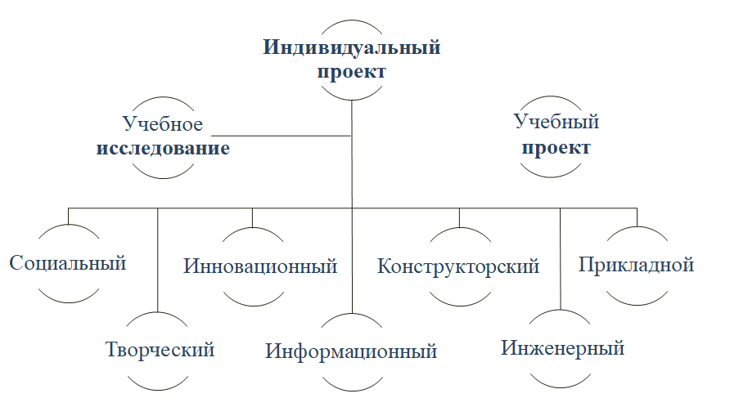
Примеры компетентностных заданий по предмету «Основы безопасности жизнедеятельности»
Пример 1
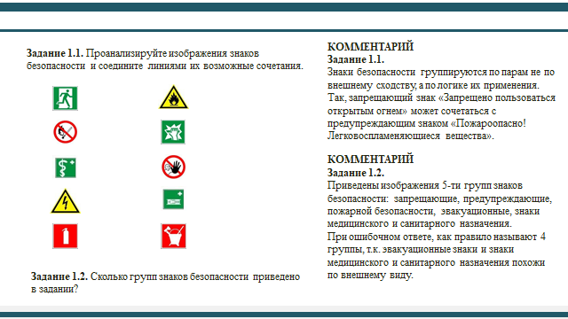

Пример 2
Проектирование урока с обязательным выполнением обучающимися практических действий (тренажей) в составе команд (учебных подгрупп):
- по действиям в опасной или чрезвычайной ситуации;
- по оказанию первой помощи пострадавшему.
Построение практических действий (тренажей) на основе смены выполняемых функций:
- «человек – руководитель» – «человек – исполнитель»;
- «человек – исполнитель» – «человек – руководитель».
Нацеленность на формирование коммуникативных способностей:
- по взаимодействию в команде;
- по использованию средств связи и коммуникации.
Пример 3
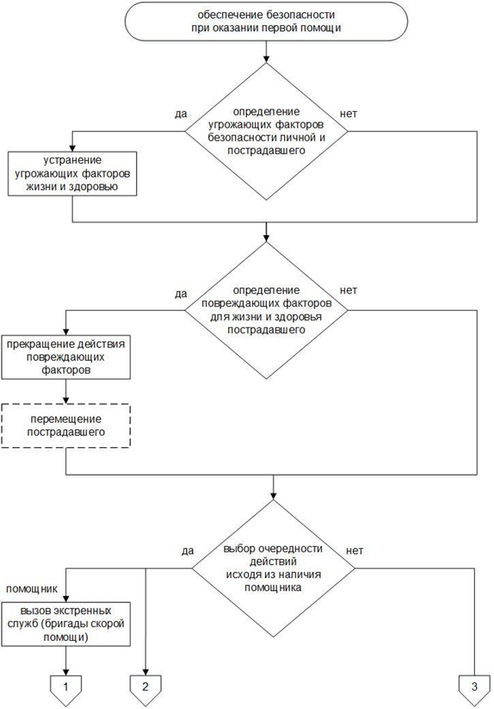
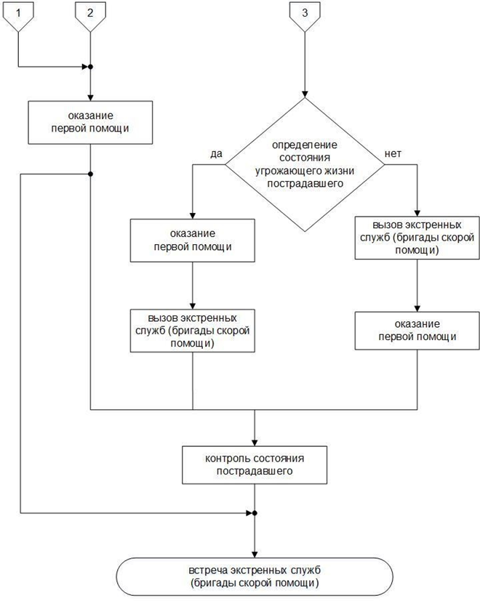
Примите решение на обеспечение личной безопасности, безопасности пострадавшего и вызов экстренной службы (бригады скорой помощи).
На уроках ОБЖ мы имеем возможность формировать у учащихся все составляющие функциональной грамотности, некоторым ее составляющим отводятся целые раздели в учебной программе. И ребенок, понимая, что от развития у него той или иной ее составляющей зависит жизнь его и его близких активизируется и начинает работать более активно и плодотворно.
Для наглядности приведу пример развития читательской грамотности. Для этого рассмотрим следующую задачу которую я предлагаю учащимся решить на уроке:
Во время купания в водоеме Ваш товарищ решил нырнуть в воду с возвышающегося над ней пня. Когда он вынырнул, сразу пожаловался на резкую боль бедре. После того как вы помогли товарищу выйти на берег и провели первичный осмотр, вы обнаружили что в верхней части бедра у него торчит обломок палки, кровотечение отсутствует. Распишите алгоритм оказания первой помощи в данной ситуации.
При решении данной задачи учащиеся, у которых не сформирована читательская грамотность обычно допускают следующие ошибки:
• Начинают приводить пострадавшего в чувства.
• Проводить СЛР.
• Накладывают жгут выше места ранения.
• Извлекают инородное тело из ноги.
И когда после разбора ошибок учащиеся понимают, что практически все вышеперечисленные действия могут привести либо к летальному исходу, либо к ампутации конечности. Они начинаю более вдумчиво вчитываться в текст и стараются получить из него максимум полезной информации.
В своей практике, для повышения мотивации учащихся, я использую следующие современные образовательные технологии или их элементы:
Технология личностно – ориентированного обучения
Данная технология предполагает признание ученика главной действующей фигурой всего образовательного процесса. Технология личностно-ориентированного обучения имеет целью всестороннее развитие личности школьника, то есть комплексное и равномерное развитие интеллектуального, эмоционально-волевого, ценностно-мотивационного компонентов личности.
Один из приемов технологии личностно-ориентированного обучения, который использую в своей педагогической деятельности - групповая работа. Именно групповая работа лучше всего помогает развитию коммуникативных способностей учащихся и способствует повышению мотивации к учению. При групповой работе учение превращается из индивидуальной деятельности каждого учащегося в совместный труд.
Технология дифференцированного обучения
Дифференцированный процесс обучения – это широкое использование различных форм, методов обучения и организации учебной деятельности на основе результатов психолого-педагогической диагностики учебных возможностей, склонностей, способностей учащихся.
В своей работе я использую следующие приемы дифференциации:
- групповые формы проведения урока;
- подбор разноуровневых заданий на уроках;
- подбор разноуровневых домашних заданий;
- использование карточек – памяток, карточек – помощниц с различными видами помощи: показ способа решения, образец оформления записи, схемы, таблицы, наглядные опоры, вспомогательные наводящие вопросы, начало решения задачи или его план.
Технология проблемного обучения
Проблемное обучение – это обучение, при котором учитель, создавая проблемные ситуации и, организуя деятельность учащихся по решению учебных проблем, обеспечивает оптимальное сочетание их самостоятельной поисковой деятельности с усвоением готовых выводов науки.
В качестве проблемной ситуации на уроке использую:
- проблемные задачи с недостающими, избыточными, противоречивыми данными, с заведомо допущенными ошибками;
- поиск истины (способа, приема, правила решения);
- различные точки зрения на один и тот же вопрос;
- противоречия практической деятельности.
Обязательным условием при реализации курса ОБЖ является формирование грамотности поведения в ЧС. На мой взгляд, наиболее эффективно получается ее реализовывать используя в работе Игровые технологии
Игровые технологии являются составной частью педагогических технологий, одной из уникальных форм обучения, которая позволяет сделать интересными и увлекательными не только работу учащихся на творческо-поисковом уровне, но и будничные шаги по изучению учебных предметов.
Делая ставку на активизацию и интенсификацию учебного процесса, игровую деятельность я использую в следующих случаях:
- в качестве самостоятельных технологий для освоения понятия, темы и даже раздела учебного предмета;
- как элементы более обширной технологии;
- в качестве урока и его части (введения, объяснения, закрепления, упражнения, контроля).
Про развитие функциональной грамотности на уроках ОБЖ можно говорить еще очень долго, но мне хотелось бы затронуть еще одну актуальную тему! В реализации национального проекта «Образование», необходимо уделить таким разделам особое внимание: «Успех каждого ребенка», «Помощь семьям, имеющим детей».
«Успех каждого ребенка»
Ни для кого не секрет что все дети разные, у всех разные наклонности к учебе, разная мотивация. Особенно ярко эта разница начинает проявляться в подростковый период, 7,8 классы, когда учащиеся у которых не получается проявить себя в учебе начинаю плохо вести себя на уроках, задирать одноклассников, мешать образовательному процессу. Как же помочь им в этот непростой период жизни? Необходимо создать для них «Ситуацию успеха». И самым подходящим на мой взгляд для этого является проведение общешкольных соревнований, таких как «Юный пожарный», «Юный турист», «Зарница», «Смотр строя и песни» и многие другие. В ходе подготовки к соревнованиям и участия в них детский коллектив сплачивается, зачастую на место лидера выходят учащиеся не проявляющие успехов в учебе. После проведения школьных этапов, формируются команды для участия в районных и областных соревнований. Занимая призовые места различного уровня, и таким образом попав в «Ситуацию успеха», ребенок уже не хочет из нее выходить и как следствие начинает подтягивать сначала свое поведение на уроках, а за тем учебные достижения.
«Помощь семьям, имеющим детей»
Одной из причин возникновения проблем в семейных отношениях является отсутствие общих дел и интересов между членами семьи. Не так давно, такой проблемы остро не стояло, членов семьи объединял труд на земле. Но время не стоит на месте, родители многих детей вынуждены ездить на заработки в другие города, домой приезжают уставшие. Дети поглощены социальными сетями, в которых взамен родителям находят себе ложных идолов. И мы можем если не решить эту проблему, то дать ей толчок, проводя совместные мероприятия для родителей и детей, знакомя родителей с интересами их детей, позволяя продемонстрировать им, что их Папы и Мамы достойны подражания, гораздо больше, чем дяди и тети из интернета. На реализацию этого проекта направлены такие мероприятия как «Семейные мультигонки», «Папа, Мама, Я – туристическая семья», «Мы с Папой КОМАНДА»
Результативность такого подхода к ведению образовательной и внеурочной деятельности подтверждается многочисленными победами на различных соревнованиях районного и областного уровня.
Изложенные образовательные технологии позволяют мне развивать и поддерживать интерес к процессу обучения, достигать положительных результатов в обучении и внеурочной деятельности, а также создавать благоприятный психологический климат в классе, поставить каждого ученика в ситуацию успеха, в полной мере раскрыть его способности, избежать перегрузки при подготовке домашнего задания и на уроке.

